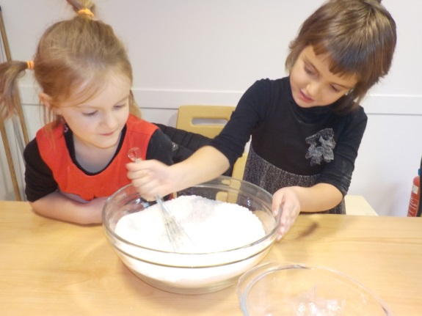
Lola et Eva ont eu 5 ans en janvier. Pour fêter ça, elles nous ont préparé de la pâte à crêpes avec leur maman. Nous avons fait cuire les crêpes vendredi matin et nous nous sommes ensuite régalés !!!
Miam ! Merci les filles, vous avez bien mérité votre surprise !!!
